Сетевые технологии
  - Лабораторная работа №3
Просина Ксения Максимовна
2026-03-18
Содержание

1. Цель работы
Изучение посредством Wireshark кадров Ethernet, анализ PDU протоколов транспортного и прикладного уровней стека TCP/IP. Приобретение практических навыков захвата, фильтрации и анализа сетевого трафика.

2. Задание

2.1 3.3.1. MAC-адресация
- Изучение возможностей команды ipconfig для ОС Windows
- Определение MAC-адресов сетевых интерфейсов
- Анализ структуры MAC-адресов и определение их типов

2.2 3.3.2. Анализ кадров канального уровня
- Установка и настройка Wireshark
- Захват и анализ ARP и ICMP пакетов
- Исследование Ethernet кадров

2.3 3.3.3. Анализ транспортного уровня
- Анализ HTTP трафика и TCP протокола
- Анализ DNS запросов и UDP протокола
- Анализ современного протокола QUIC

2.4 3.3.4. Анализ TCP handshake
- Исследование процесса установления TCP соединения
- Анализ трехступенчатого рукопожатия
- Построение графиков потоков

3. Теоретические сведения

3.1 Модель OSI и TCP/IP
Сетевые протоколы организованы в виде стека, где каждый уровень выполняет определенные функции:
- Канальный уровень (Ethernet, ARP) - работа с MAC-адресами
- Сетевой уровень (IP, ICMP) - маршрутизация и диагностика
- Транспортный уровень (TCP, UDP) - управление соединениями
- Прикладной уровень (HTTP, DNS, QUIC) - взаимодействие приложений

3.2 Структура MAC-адреса
MAC-адрес (Media Access Control) состоит из 6 байтов: - Первые 3 байта - OUI (Organizationally Unique Identifier) - идентификатор производителя - Последние 3 байта - уникальный идентификатор устройства - Типы адресов: индивидуальные (unicast), групповые (multicast), широковещательные (broadcast)

3.3 Трехступенчатый TCP handshake
Процесс установления TCP соединения: 1. SYN - клиент отправляет пакет с номером последовательности 2. SYN-ACK - сервер подтверждает и отправляет свой номер 3. ACK - клиент подтверждает установление соединения

4. Выполнение лабораторной работы

4.1 3.3.1. MAC-адресация

4.1.1 Определение базовых сетевых параметров
С помощью команды ipconfig получена общая информация о сетевых подключениях:
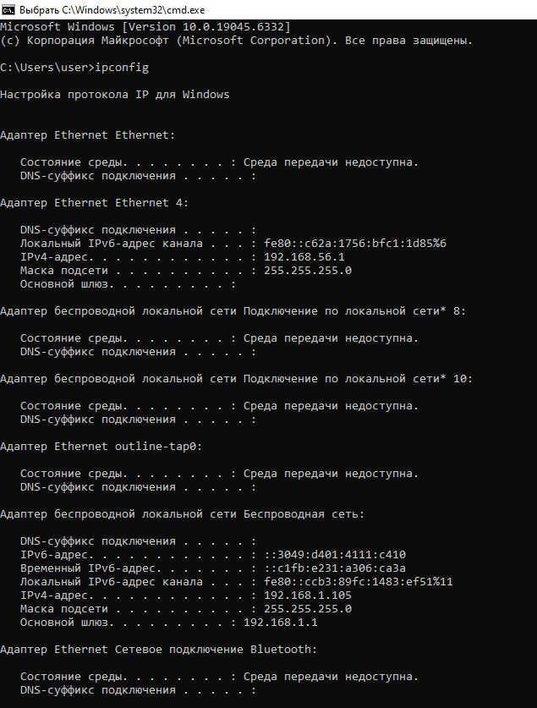
Рисунок 1: Вывод команды ipconfig
Ключевые параметры: - Активный интерфейс: Беспроводная сеть - IPv4-адрес: 192.168.1.105 - Основной шлюз: 192.168.1.1 - Маска подсети: 255.255.255.0

4.1.2 Детальный анализ сетевых интерфейсов
Команда ipconfig /all предоставила полную информацию обо всех сетевых адаптерах:
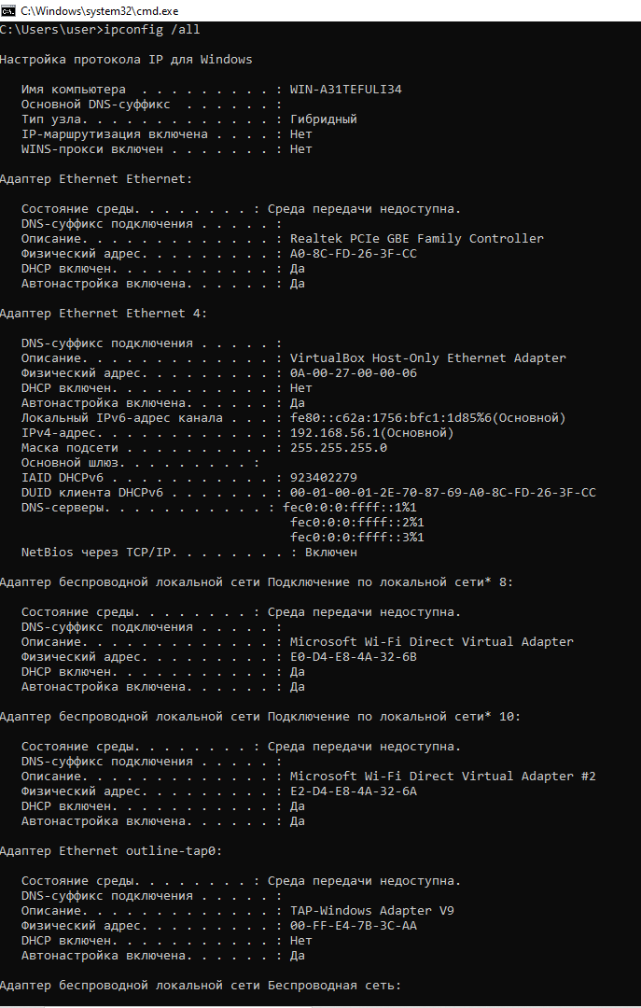
Рисунок 2: Детальный вывод ipconfig /all

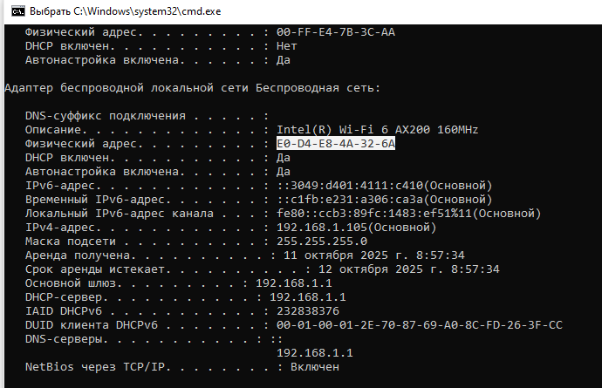
Рисунок 3: Продолжение вывода ipconfig /all
Анализ активных сетевых интерфейсов:
- Беспроводной адаптер Intel(R) Wi-Fi 6 AX200:
  - MAC-адрес: E0-D4-E8-4A-32-6A
  - Состояние: активен, получен IP по DHCP
  - Шлюз: 192.168.1.1, DNS: 192.168.1.1
- Адаптер VirtualBox Host-Only:
  - MAC-адрес: 0A-00-27-00-00-06
  - IPv4-адрес: 192.168.56.1
- Адаптер Realtek PCIe GBE:
  - MAC-адрес: A0-8C-FD-26-3F-CC
  - Состояние: среда передачи недоступна

4.1.3 Структурный анализ MAC-адресов
Основной MAC-адрес беспроводного адаптера: E0-D4-E8-4A-32-6A
Декомпозиция адреса: - OUI (Organizationally Unique Identifier): E0-D4-E8 - Производитель: Intel Corporation - Глобально администрируемый адрес - Серийный номер устройства: 4A-32-6A - Уникальный идентификатор сетевого интерфейса - Бинарное представление: - E0 (11100000) - индивидуальный адрес (бит I/G = 0) - D4 (11010100) - глобально администрируемый (бит U/L = 0)
Тип адреса: Индивидуальный (unicast), глобально администрируемый

4.1.4 Анализ DNS кэша
Команда ipconfig /displaydns показала кэшированные DNS записи:
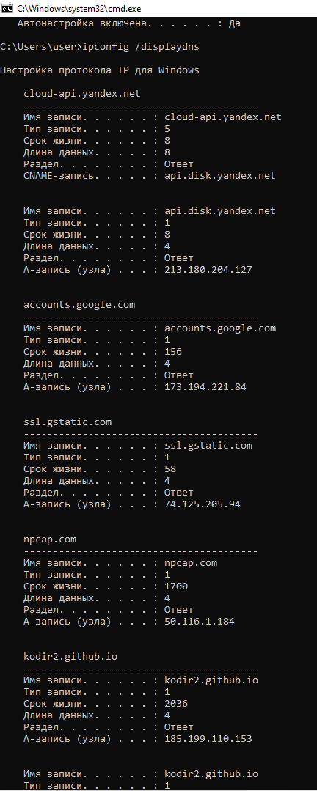
Рисунок 4: Вывод DNS кэша
Обнаружены DNS записи для: - cloud-api.yandex.net → api.disk.yandex.net → 213.180.204.127 - accounts.google.com → 173.194.221.84 - ssl.gstatic.com → 74.125.205.94 - npcap.com → 50.116.1.184

4.2 3.3.2. Анализ кадров канального уровня в Wireshark

4.2.1 Захват и анализ ARP трафика
В Wireshark захвачены ARP-пакеты, показывающие процесс разрешения адресов:
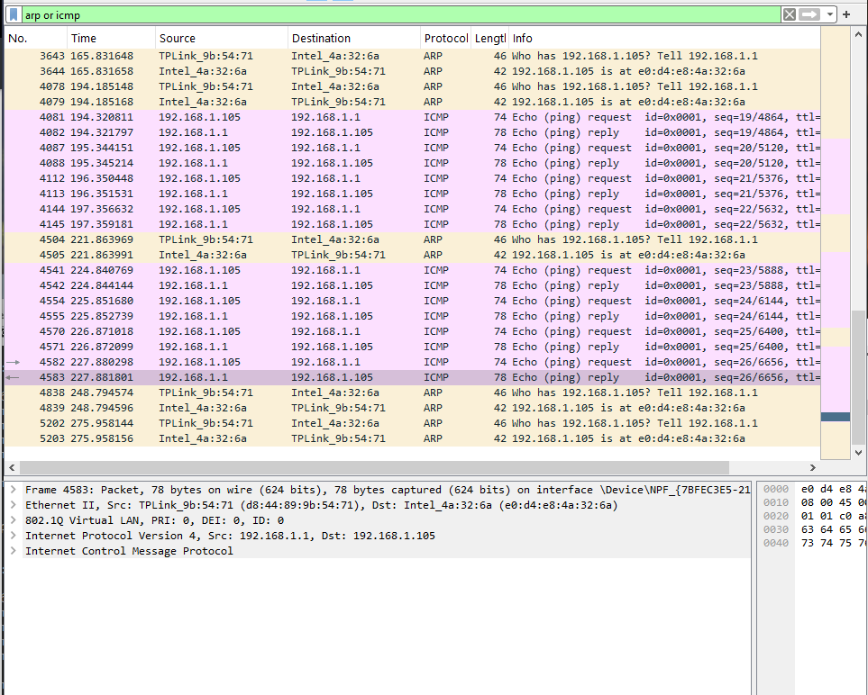
Рисунок 5: ARP запросы и ответы
Детальный анализ ARP пакетов:
ARP запрос (пакет 3643): - Время: 165.831648 - Отправитель: TPLink_9b:54:71 (D8-44-89-9B-54-71) - Содержание: “Who has 192.168.1.105? Tell 192.168.1.1” - Длина: 46 байт - Назначение: широковещательный адрес FF-FF-FF-FF-FF-FF
ARP ответ (пакет 3644): - Время: 165.831658 - Отправитель: Intel_4a:32:6a (E0-D4-E8-4A-32-6A)
- Содержание: “192.168.1.105 is at E0-D4-E8-4A-32-6A” - Длина: 42 байта - Назначение: TPLink_9b:54:71 (D8-44-89-9B-54-71)
Периодичность ARP запросов: примерно каждые 30 секунд, что соответствует стандартному поведению для обновления ARP таблицы.

4.2.2 Анализ ICMP трафика (ping до шлюза)
Выполнена команда ping до шлюза по умолчанию:
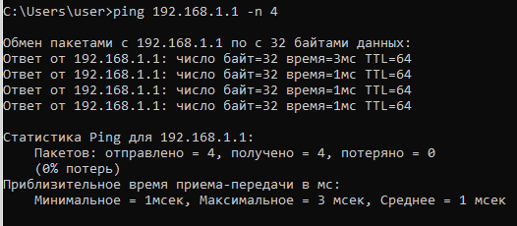
Рисунок 6: Ping до шлюза 192.168.1.1
Результаты ping: - Отправлено пакетов: 4 - Получено ответов: 4
- Потери: 0% - Время приема-передачи: 1-3 мс
Анализ ICMP пакетов в Wireshark:
ICMP эхо-запрос (пакет 4582): 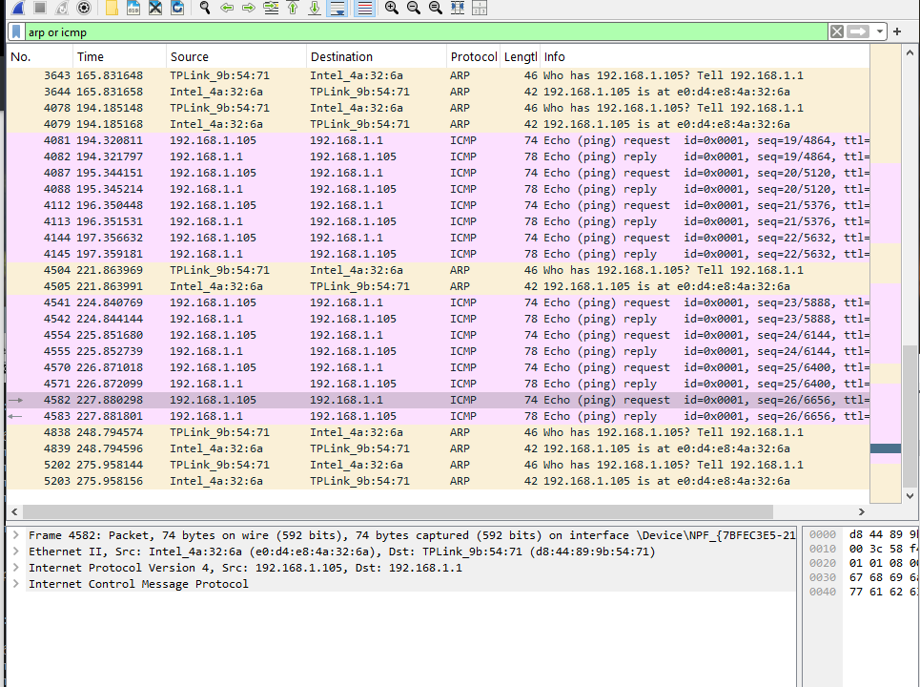
- Канальный уровень:
  - Протокол: Ethernet II
  - MAC отправителя: E0-D4-E8-4A-32-6A (Intel)
  - MAC получателя: D8-44-89-9B-54-71 (TP-Link)
  - Длина кадра: 74 байта
- Сетевой уровень:
  - Протокол: IPv4
  - IP отправителя: 192.168.1.105
  - IP получателя: 192.168.1.1
  - TTL: 128
- Транспортный уровень:
  - Протокол: ICMP
  - Тип: Echo (ping) request
  - ID: 0x0001, Sequence: 26/6656
ICMP эхо-ответ (пакет 4583): 
- Канальный уровень:
  - Протокол: Ethernet II с VLAN (802.1Q)
  - MAC отправителя: D8-44-89-9B-54-71 (TP-Link)
  - MAC получателя: E0-D4-E8-4A-32-6A (Intel)
  - Длина кадра: 78 байт
  - VLAN: PRI: 0, DEI: 0, ID: 0
- Сетевой уровень:
  - Протокол: IPv4
  - IP отправителя: 192.168.1.1
  - IP получателя: 192.168.1.105
  - TTL: 64
- Транспортный уровень:
  - Протокол: ICMP
  - Тип: Echo (ping) reply
  - ID: 0x0001, Sequence: 26/6656

4.2.3 Анализ ping до внешнего ресурса
Выполнен ping до google.com для анализа внешних соединений:
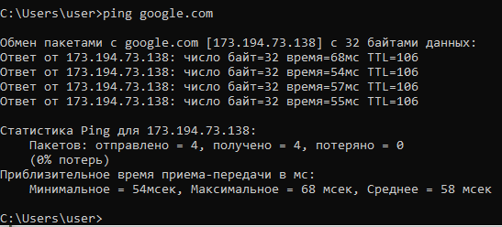
Рисунок 7: Ping до google.com
Результаты ping до google.com: - IP адрес: 173.194.73.138 - Время приема-передачи: 54-68 мс - TTL: 106 (указывает на расстояние в 22 хопа)
Анализ ICMP пакетов до внешнего ресурса:
Эхо-запрос к google.com (пакет 2527): 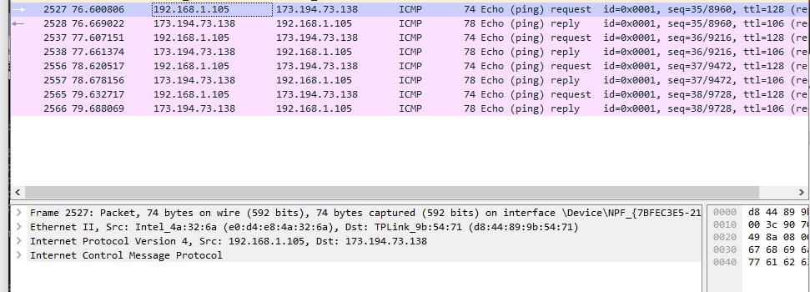
- MAC отправителя: E0-D4-E8-4A-32-6A
- MAC получателя: D8-44-89-9B-54-71
- IP получателя: 173.194.73.138
- TTL: 128
Эхо-ответ от google.com (пакет 2528): 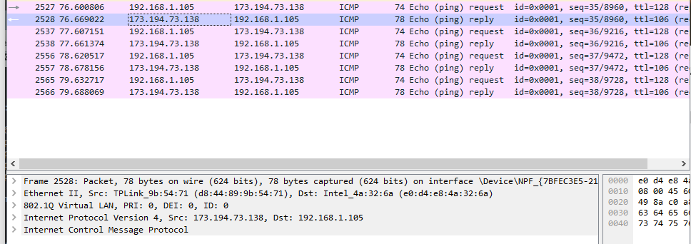
- MAC отправителя: D8-44-89-9B-54-71
- MAC получателя: E0-D4-E8-4A-32-6A
- IP отправителя: 173.194.73.138
- TTL: 106
- Особенность: использование VLAN тега (802.1Q)

4.3 3.3.3. Анализ протоколов транспортного уровня

4.3.1 Анализ DNS трафика
Применен фильтр dns для анализа DNS запросов и ответов:
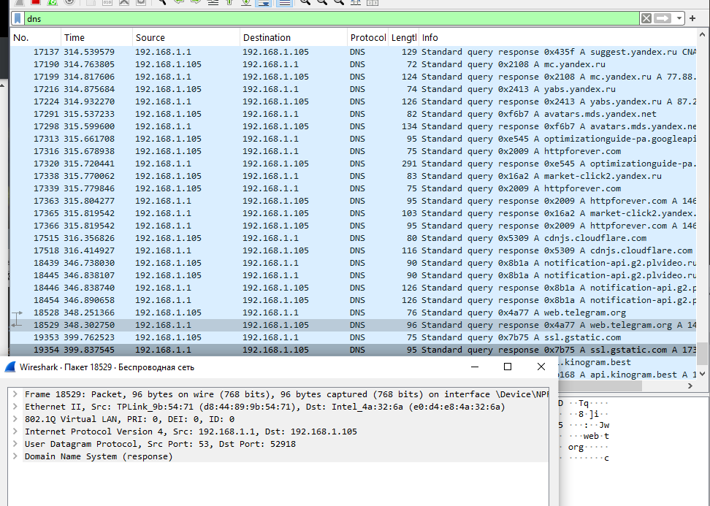
Рисунок 8: DNS запросы и ответы
Детальный анализ DNS трафика:
DNS запрос (пакет 17190): - Протокол: UDP - Порт источника: динамический (высокий номер) - Порт назначения: 53 - Запрос: A-запись для mc.yandex.ru - Длина: 72 байта
DNS ответ (пакет 17199): - Ответ: A-запись mc.yandex.ru → 77.88.55.77 - Длина: 124 байта - TTL: 179
Ключевые особенности DNS: - Использование UDP для уменьшения накладных расходов - Стандартный порт 53 - Кэширование результатов (видно по повторным запросам) - Поддержка различных типов записов (A, CNAME, etc.)

4.3.2 Анализ HTTP трафика
Захвачен HTTP трафик при посещении веб-сайтов:
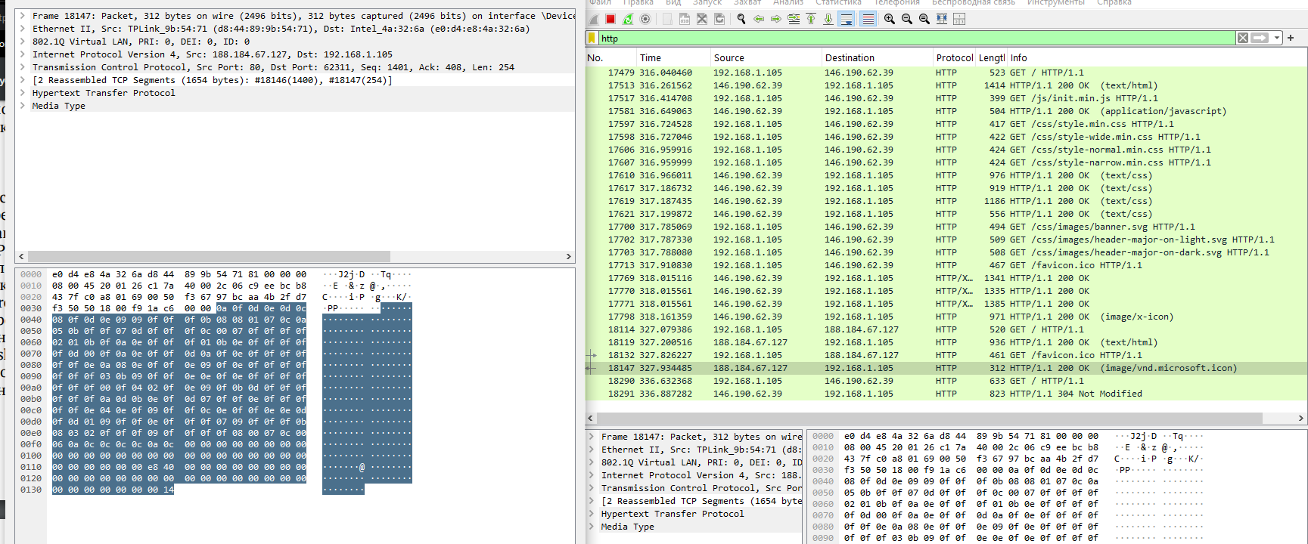
Рисунок 9: HTTP трафик
Анализ HTTP соединения:
HTTP запрос (пакет 17479): - Протокол: TCP поверх HTTP/1.1 - Метод: GET / - HTTP версия: 1.1 - Хост: внешний ресурс - Установление TCP соединения перед передачей данных
HTTP ответ (пакет 17543): - Статус: 200 OK - Content-Type: text/html - Длина: 444 байта - Передача данных после успешного handshake
Особенности HTTP анализа: - Множественные GET запросы для ресурсов (CSS, изображения) - Использование порта 80 - Текстовый формат протокола (читаемость в Wireshark)

4.3.3 Анализ QUIC трафика
Применен фильтр quic для анализа современного протокола QUIC:
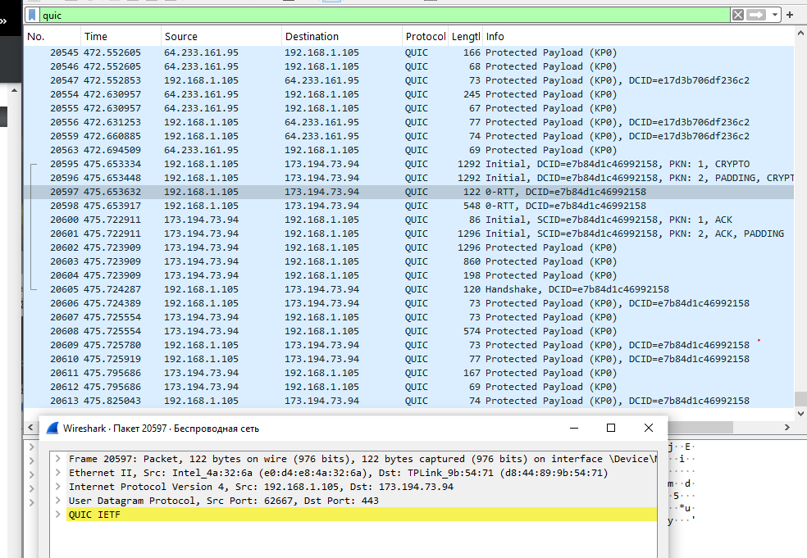
Рисунок 10: QUIC трафик
Детальный анализ QUIC пакетов:
QUIC Initial пакет (пакет 20595): - Протокол: QUIC поверх UDP - Порт назначения: 443 - Тип: Initial - DCID (Destination Connection ID): e7b84d1c46992158 - Номер пакета: 1 - Содержит: CRYPTO фреймы для handshake
QUIC Handshake пакет (пакет 20606): - Тип: Handshake - Содержит: параметры шифрования - Установление безопасного соединения
QUIC Protected Payload (пакет 20597): - Тип: 0-RTT (Zero Round Trip Time) - Зашифрованная полезная нагрузка - Мультиплексирование потоков
Преимущества QUIC: - Работа поверх UDP (обход блокировок) - Встроенное шифрование (аналогично TLS) - Мультиплексирование потоков - Снижение задержек установления соединения - Устойчивость к изменениям сетевого пути

4.4 3.3.4. Анализ handshake протокола TCP

4.4.1 Трехступенчатый handshake
Проанализирован процесс установления TCP соединения для HTTP:
Этапы TCP handshake:
- SYN (Synchronize) - пакет X:
  - Флаги: SYN=1
  - Sequence Number: ISSa (Initial Sequence Number)
  - Назначение: инициация соединения
- SYN-ACK (Synchronize-Acknowledge) - пакет Y:
  - Флаги: SYN=1, ACK=1
  - Sequence Number: ISSb
  - Acknowledgment Number: ISSa + 1
  - Назначение: подтверждение и ответ
- ACK (Acknowledge) - пакет Z:
  - Флаги: ACK=1
  - Sequence Number: ISSa + 1
  - Acknowledgment Number: ISSb + 1
  - Назначение: завершение handshake

4.4.2 Анализ в Statistics → Flow Graph
Построен график потока TCP для визуализации процесса установления соединения. График показывает временные характеристики и последовательность пакетов during handshake.

5. Выводы
В ходе выполнения лабораторной работы №3 были успешно приобретены и закреплены практические навыки анализа сетевого трафика с использованием современного инструментария. Основные достижения:

5.1 1. Освоение методов MAC-адресации
- Определены MAC-адреса всех сетевых интерфейсов компьютера
- Проведен структурный анализ MAC-адреса E0-D4-E8-4A-32-6A:
  - OUI: E0-D4-E8 (Intel Corporation)
  - Тип: индивидуальный, глобально администрируемый
- Установлено соответствие между IP и MAC-адресами в локальной сети

5.2 2. Глубокий анализ канального уровня
- Захвачены и проанализированы ARP пакеты, демонстрирующие процесс разрешения адресов
- Исследованы ICMP пакеты (эхо-запросы и ответы) для диагностики сетевых соединений
- Обнаружены различные типы Ethernet кадров: Ethernet II и Ethernet II с VLAN
- Подтверждена периодичность ARP запросов (≈30 секунд) для обновления кэша

5.3 3. Комплексный анализ транспортного уровня
- DNS: Изучен протокол UDP для DNS запросов, показана эффективность для небольших запросов
- HTTP: Проанализирован TCP-based протокол с установлением соединения перед передачей данных
- QUIC: Исследован современный протокол, демонстрирующий преимущества мультиплексирования и встроенного шифрования

5.4 4. Исследование TCP handshake
- Подтверждена теоретическая модель трехступенчатого рукопожатия на практике
- Визуализирован процесс установления соединения с помощью Flow Graph
- Проанализированы sequence и acknowledgment numbers

5.5 5. Практическое применение Wireshark
- Освоены techniques захвата и фильтрации сетевого трафика
- Применены различные display filters для изоляции specific протоколов
- Использованы функции детального анализа пакетов на разных уровнях стека
Работа продемонстрировала эффективность использования анализатора сетевого трафика Wireshark для глубокого понимания принципов работы сетевых протоколов и диагностики сетевых соединений.

6. Ответы на контрольные вопросы
- Какие типы Ethernet кадров были обнаружены в ходе анализа? Обнаружены два основных типа: Ethernet II (для локальной связи) и Ethernet II с VLAN тегом (802.1Q) для трафика, проходящего через маршрутизатор. VLAN тегирование используется для логического разделения сетевого трафика.
- Чем отличается работа протоколов ARP и ICMP? ARP работает на канальном уровне и предназначен для разрешения IP-адресов в MAC-адреса в пределах локальной сети. ICMP работает на сетевом уровне и используется для диагностики соединений, контроля ошибок и управления сетевым трафиком. ARP использует широковещательную рассылку, ICMP - unicast.
- Какие основные этапы трехступенчатого handshake TCP? Процесс включает: 1) SYN - клиент инициирует соединение с случайным sequence number; 2) SYN-ACK - сервер подтверждает и отправляет свой sequence number; 3) ACK - клиент подтверждает получение, после чего соединение считается установленным.
- В чем преимущества протокола QUIC перед TCP? QUIC работает поверх UDP, что обеспечивает: уменьшение задержек установления соединения, встроенное шифрование (аналогичное TLS), мультиплексирование нескольких потоков в одном соединении, устойчивость к изменениям сетевого пути, лучшую производительность в условиях потери пакетов.
- Какой протокол используется для DNS запросов и почему? DNS в основном использует UDP на порту 53, поскольку запросы обычно небольшие и не требуют установления соединения, что значительно уменьшает накладные расходы. Для больших ответов может использоваться TCP.
- Какие MAC-адреса являются широковещательными? Широковещательный MAC-адрес: FF-FF-FF-FF-FF-FF. Используется в ARP запросах когда устройство ищет владельца определенного IP-адреса в локальной сети.
- Как определить производителя сетевого оборудования по MAC-адресу? По первым трем байтам (OUI - Organizationally Unique Identifier). Например, OUI E0-D4-E8 соответствует Intel Corporation. Базы данных OUI публично доступны для идентификации производителей.
- Какие фильтры Wireshark наиболее полезны для анализа? Основные фильтры: arp, icmp, tcp, udp, dns, http, quic, tcp.port==80, udp.port==53, ip.addr==192.168.1.105, tcp.flags.syn==1, tcp.flags.ack==1.
- Почему ICMP ответ обычно больше запроса? ICMP ответ (Echo Reply) обычно содержит дополнительные поля, такие как временные метки и может включать опции, что увеличивает размер пакета compared to запроса. Также может добавляться служебная информация маршрутизаторами.
- Как QUIC обеспечивает безопасность соединения? QUIC включает встроенное шифрование на уровне протокола, используя криптографию аналогичную TLS 1.3. Каждый пакет аутентифицируется и шифруется individually, обеспечивая конфиденциальность и целостность данных с момента установления соединения.
- Что такое TTL в IP пакетах и как он используется? TTL (Time To Live) - 8-битное поле в IP заголовке, которое ограничивает время жизни пакета. Каждый маршрутизатор уменьшает TTL на 1. При достижении 0 пакет отбрасывается. Используется для предотвращения бесконечной циркуляции пакетов.
- Как VLAN тегирование влияет на структуру Ethernet кадра? VLAN тег (802.1Q) добавляет 4 байта между полями Source MAC Address и EtherType. Эти 4 байта содержат: TPID (0x8100), PRI (приоритет), DEI (Drop Eligible Indicator), и VID (VLAN ID). Это увеличивает размер кадра на 4 байта.

Список литературы
- Wireshark Foundation. Official Documentation. — URL: https://www.wireshark.org/docs/
- Королькова А. В., Кулябов Д. С. “Сетевые технологии. Лабораторный практикум”. — М.: РУДН, 2023.
- RFC 9000 - “QUIC: A UDP-Based Multiplexed and Secure Transport”. — 2021.
- RFC 793 - “Transmission Control Protocol”. — 1981.
- RFC 826 - “An Ethernet Address Resolution Protocol”. — 1982.
- IANA Protocol Numbers Assignment. — URL: https://www.iana.org/assignments/protocol-numbers/
- IEEE OUI Registration Authority. — URL: https://standards.ieee.org/products-services/regauth/oui/
- TCP/IP Guide by Charles M. Kozierok. — No Starch Press, 2005.

